Fiche 1 : signe de la dérivée et variations
Antoine Boutin, plusquunprof.com
Neuf exercices pour maîtriser le lien entre la dérivée et les variations :
- variations d'un trinôme avec la dérivée ;
- variations et extremums d'un polynôme de degré $3$ ;
- une fonction monotone même quand $f′$ s'annule ;
- variations de quotients ;
- reconstituer les variations de $f$ à partir du signe de $f′$ ;
- vrai/faux ;
- fonctions paires et impaires ;
- lire une courbe : variations, extremums, tangentes horizontales ;
- tracer une allure à partir d'un tableau.
Toutes les corrections sont rédigées comme on l'attend d'une bonne copie :
- la dérivée est calculée et factorisée ;
- le signe de $f′$ est justifié ;
- le tableau de variations contient les images ;
- la conclusion est une phrase qui donne les variations et les extremums.
Le modèle de rédaction d'un tableau de variations
« $f$ est dérivable sur $R$ comme polynôme. $f′\left(x\right)=3x^{2}−6x−9=3\left(x+1\right)\left(x−3\right)$.
Le trinôme $x^{2}−2x−3$, de racines $−1$ et $3$ et de coefficient $a=1>0$, est positif à l'extérieur des racines et négatif entre elles.
Donc $f′>0$ sur $]−∞ ;−1[$, $f′<0$ sur $]−1 ;3[$ et $f′>0$ sur $]3 ;+∞[$.
D'où le tableau de variations. »
- Écris la dérivée factorisée.
- Justifie le signe (racines, signe de $a$).
- Conclus avec les mots « croissante » et « décroissante », et les intervalles.
Les pièges classiques
- Étudier le signe de $f$ au lieu de celui de $f′$.
- Croire que $f′\left(a\right)=0$ donne toujours un extremum : il faut un changement de signe.
- Oublier les images ($f\left(−1\right)$, $f\left(3\right)$) dans le tableau.
- Se tromper entre « $f′<0$ » et « $f$ décroissante » en écrivant les flèches à l'envers.
Une flèche qui monte sous un signe moins, c'est un panneau « descente dangereuse » posé en haut d'une côte.

Exercice 1 (★) : variations d'un trinôme
Soit $f\left(x\right)=x^{2}−6x+5$ sur $R$.
1. Calculer $f′\left(x\right)$ et étudier son signe.
2. Dresser le tableau de variations de $f$.
3. Donner l'extremum de $f$ et préciser en quelle valeur de $x$ il est atteint.

Exercice 2 (★★) : un polynôme de degré 3
Soit $f\left(x\right)=x^{3}−3x^{2}−9x+2$ sur l'intervalle $\left[−2 ;4\right]$.
1. Calculer $f′\left(x\right)$ et la factoriser.
2. Étudier le signe de $f′\left(x\right)$ puis dresser le tableau de variations de $f$.
3. Donner les extremums locaux de $f$.
4. Quel est le maximum de $f$ sur $\left[−2 ;4\right]$ ? Quel est son minimum ?
5. Combien l'équation $f\left(x\right)=0$ a-t-elle de solutions dans $\left[−2 ;4\right]$ ?

Exercice 3 (★★) : monotone sans extremum
Étudier les variations de chaque fonction sur $R$.
1. $f\left(x\right)=x^{3}+3x+1$.
2. $g\left(x\right)=x^{3}−3x^{2}+3x$. Que vaut $g′\left(1\right)$ ? La fonction $g$ admet-elle un extremum en $1$ ?
3. Donner l'équation de la tangente à la courbe de $g$ au point d'abscisse $1$, puis étudier la position de la courbe par rapport à cette tangente.

Exercice 4 (★★) : variations de quotients
Étudier les variations de chaque fonction.
1. $f\left(x\right)=\frac{x}{x^{2}+1}$ sur $R$.
2. $g\left(x\right)=\frac{2x+1}{x−1}$ sur $]1 ;+∞[$.

Exercice 5 (★★) : reconstituer les variations
Une fonction $f$ est dérivable sur $\left[−3 ;4\right]$. On connaît le signe de sa dérivée et quelques valeurs de $f$ : $f\left(−3\right)=−2$, $f\left(−1\right)=3$, $f\left(2\right)=−1$ et $f\left(4\right)=2$.
$x$ | $−3$ |  | $−1$ |  | $2$ |  | $4$
$f′\left(x\right)$ |  | $+$ | $0$ | $−$ | $0$ | $+$
1. Dresser le tableau de variations de $f$.
2. Donner les extremums locaux de $f$, puis le maximum et le minimum de $f$ sur $\left[−3 ;4\right]$.
3. Combien chacune des équations suivantes a-t-elle de solutions dans $\left[−3 ;4\right]$ : $f\left(x\right)=0$, $f\left(x\right)=3$, $f\left(x\right)=−2$ ?

Exercice 6 (★★) : vrai ou faux
Justifier chaque réponse :
1. Si $f′\left(a\right)=0$, alors $f$ admet un extremum local en $a$.
2. Si $f′\left(x\right)>0$ pour tout $x$ d'un intervalle $I$, alors $f$ est strictement croissante sur $I$.
3. Si $f$ est strictement croissante sur $I$, alors $f′\left(x\right)>0$ pour tout $x∈I$.
4. Un trinôme $ax^{2}+bx+c$ (avec $a≠0$) admet toujours un extremum, atteint en $x=−\frac{b}{2a}$.

Exercice 7 (★★) : fonctions paires et impaires
1. Pour chaque fonction, préciser l'ensemble de définition puis dire si elle est paire, impaire, ou ni l'une ni l'autre :
a) $f\left(x\right)=x^{4}−3x^{2}+1$ ; b) $g\left(x\right)=x^{3}+x$ ; c) $h\left(x\right)=x^{2}+x$ ; d) $k\left(x\right)=\frac{1}{x}$ ; e) $m\left(x\right)=\sqrt{x}$.
2. Une fonction $p$ est impaire sur $\left[−5 ;5\right]$. Son tableau de variations sur $\left[0 ;5\right]$ est donné. Dresser son tableau sur $\left[−5 ;5\right]$.
$x$ | $0$ |  | $2$ |  | $5$
$p$ | $0$ | ↗ | $4$ | ↘ | $1$
3. Même question pour une fonction $q$ paire ayant le même tableau sur $\left[0 ;5\right]$.

Exercice 8 (★★) : lire une courbe
Soit $f$ la fonction dérivable sur $\left[−2,5 ;2,5\right]$ dont la courbe $C_{f}$ est tracée ci-dessous.
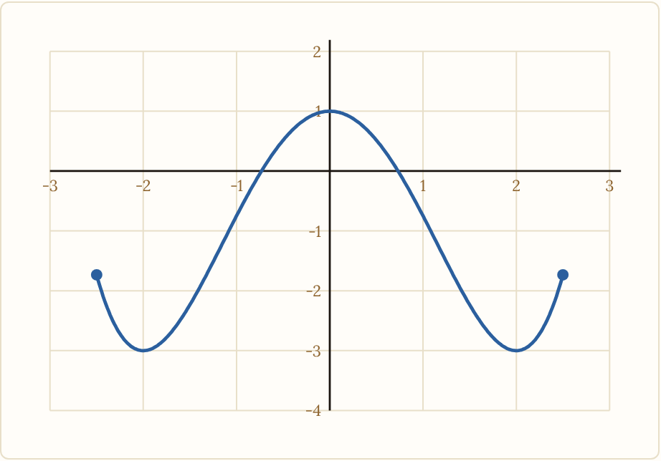
Courbe de f sur [−2,5 ; 2,5]
1. Par lecture graphique, dresser le tableau de variations de $f$ (avec les images aux points où la courbe change de sens).
2. Donner les extremums locaux de $f$, puis son maximum et son minimum sur $\left[−2,5 ;2,5\right]$.
3. Que valent $f′\left(−2\right)$, $f′\left(0\right)$ et $f′\left(2\right)$ ? Donner les équations des tangentes horizontales. Quel est le signe de $f′\left(x\right)$ sur $]0 ;2[$ ?
4. Par lecture graphique, combien de solutions ont les équations $f\left(x\right)=−2$, $f\left(x\right)=1$ et $f\left(x\right)=−3$ ?
5. Que peut-on conjecturer sur la symétrie de $C_{f}$ ? On admet $f\left(x\right)=\frac{x^{4}}{4}−2x^{2}+1$ : démontrer la conjecture et retrouver les abscisses des extremums avec $f′$.

Exercice 9 (★★) : tracer une allure
Une fonction $g$ est dérivable sur $\left[−3 ;3\right]$. Son tableau de variations est le suivant :
$x$ | $−3$ |  | $−1$ |  | $2$ |  | $3$
$g$ | $3$ | ↘ | $−1$ | ↗ | $4$ | ↘ | $1$
1. Donner le signe de $g′$ sur chaque intervalle et les valeurs de $g′\left(−1\right)$ et $g′\left(2\right)$.
2. Tracer dans un repère une courbe possible pour $g$, avec ses tangentes aux points d'abscisses $−1$ et $2$.
3. La fonction $g$ peut-elle être paire ? impaire ?

Ce qui peut tomber en contrôle
- Dresser un tableau de variations complet, avec dérivée factorisée et signe justifié (exercices 1, 2 et 4).
- Distinguer $f′\left(a\right)=0$ et extremum (exercice 3).
- Exploiter un tableau ou une courbe : extremums, tangentes horizontales, images (exercices 2, 5, 8 et 9).
- Reconnaître une fonction paire ou impaire et s'en servir pour les variations (exercice 7).
- Un vrai/faux sur le lien entre $f′$ et $f$ (exercice 6).

QCM : une seule bonne réponse par question
- Si $f′\left(x\right)=−2$ pour tout réel $x$, la fonction $f$ est :
  - strictement croissante
  - constante
  - strictement décroissante
  - nulle
- Les variations de $f\left(x\right)=x^{2}−4x$ sont :
  - croissante sur $]−∞ ;2]$, puis décroissante
  - décroissante sur $]−∞ ;2]$, puis croissante
  - croissante sur $R$
  - décroissante sur $R$
- $f′\left(x\right)=3\left(x−1\right)\left(x+2\right)$. Sur quel ensemble $f′$ est-elle strictement positive ?
  - $]−2 ;1[$
  - $]−∞ ;−2\left[∪\right]1 ;+∞[$
  - $]1 ;+∞[$
  - $]−∞ ;1[$
- $f′$ s'annule en $2$ en passant de $+$ à $−$. Alors $f$ admet en $2$ :
  - un minimum local
  - un maximum local
  - aucun extremum
  - un point anguleux
- Pour $f\left(x\right)=x^{3}$, laquelle de ces affirmations est vraie ?
  - $f′\left(0\right)=0$ et $f$ est strictement croissante sur $R$
  - $f$ admet un minimum en $0$
  - $f′\left(0\right)≠0$
  - $f$ est décroissante sur $]−∞ ;0]$

Corrigés

Correction de l'exercice 1
Question 1
$f$ est un polynôme, dérivable sur $R$.
$f′\left(x\right)=2x−6=2\left(x−3\right)$
$f′\left(x\right)>0⇔x>3$ et $f′\left(x\right)<0⇔x<3$.
Question 2
$f\left(3\right)=9−18+5=−4$.
$x$ | $−∞$ |  | $3$ |  | $+∞$
$f′\left(x\right)$ |  | $−$ | $0$ | $+$
$f\left(x\right)$ |  | ↘ | $−4$ | ↗
$f$ est strictement décroissante sur $]−∞ ;3]$ et strictement croissante sur $[3 ;+∞[$.
Question 3
$f$ décroît jusqu'en $3$, puis croît : elle est minimale en $x=3$.
Le minimum de $f$ est $−4$, atteint en $x=3$.

Correction de l'exercice 2
Question 1
$f$ est un polynôme, dérivable sur $\left[−2 ;4\right]$.
$f′\left(x\right)=3x^{2}−6x−9=3\left(x^{2}−2x−3\right)$. Le trinôme $x^{2}−2x−3$ a pour racines $−1$ et $3$ (car $−1+3=2$ et $−1×3=−3$).
$f′\left(x\right)=3\left(x+1\right)\left(x−3\right)$
Question 2
Le trinôme a un coefficient $a=3>0$ : il est positif à l'extérieur des racines, négatif entre elles.
$f\left(−2\right)=−8−12+18+2=0$, $f\left(−1\right)=−1−3+9+2=7$, $f\left(3\right)=27−27−27+2=−25$, $f\left(4\right)=64−48−36+2=−18$.
$x$ | $−2$ |  | $−1$ |  | $3$ |  | $4$
$f′\left(x\right)$ |  | $+$ | $0$ | $−$ | $0$ | $+$
$f\left(x\right)$ | $0$ | ↗ | $7$ | ↘ | $−25$ | ↗ | $−18$
$f$ est strictement croissante sur $\left[−2 ;−1\right]$, strictement décroissante sur $\left[−1 ;3\right]$ et strictement croissante sur $\left[3 ;4\right]$.
Question 3
$f′$ s'annule en changeant de signe en $−1$ (de $+$ à $−$) et en $3$ (de $−$ à $+$).
$f\left(−1\right)=7$ est un maximum local et $f\left(3\right)=−25$ est un minimum local.
Question 4
On compare avec les valeurs aux bornes : $f\left(−2\right)=0$ et $f\left(4\right)=−18$, qui sont comprises entre $−25$ et $7$.
Le maximum de $f$ sur $\left[−2 ;4\right]$ est $7$ (en $x=−1$) et son minimum est $−25$ (en $x=3$).
Question 5
Sur $\left[−2 ;−1\right]$, $f$ va de $0$ à $7$ : la valeur $0$ est atteinte en $x=−2$.
Sur $\left[−1 ;3\right]$, $f$ décroît de $7$ à $−25$ : elle passe une fois par $0$.
Sur $\left[3 ;4\right]$, $f$ va de $−25$ à $−18$ : elle reste strictement négative.
L'équation $f\left(x\right)=0$ a $2$ solutions dans $\left[−2 ;4\right]$.
Vérification : $f\left(x\right)=\left(x+2\right)\left(x^{2}−5x+1\right)$, dont les racines $−2$ et $\frac{5±\sqrt{21}}{2}$ donnent, dans $\left[−2 ;4\right]$, $x=−2$ et $x=\frac{5−\sqrt{21}}{2}≈0,21$.

Correction de l'exercice 3
Question 1
$f′\left(x\right)=3x^{2}+3$. Pour tout réel $x$, $x^{2}≥0$, donc $f′\left(x\right)≥3>0$.
$f$ est strictement croissante sur $R$ (elle n'a pas d'extremum).
Question 2
$g′\left(x\right)=3x^{2}−6x+3=3\left(x^{2}−2x+1\right)=3{\left(x−1\right)}^{2}$.
Donc $g′\left(1\right)=0$, mais $g′\left(x\right)>0$ pour tout $x≠1$ : $g′$ ne change pas de signe en $1$.
$g$ est strictement croissante sur $R$ : elle n'a pas d'extremum en $1$, bien que $g′\left(1\right)=0$.
Question 3
$g\left(1\right)=1−3+3=1$ et $g′\left(1\right)=0$ : la tangente est horizontale.
$y=1$
$g\left(x\right)−1=x^{3}−3x^{2}+3x−1={\left(x−1\right)}^{3}$, qui est négatif pour $x<1$ et positif pour $x>1$.
La courbe est en dessous de la tangente pour $x<1$ et au-dessus pour $x>1$ : elle traverse sa tangente en $1$.

Correction de l'exercice 4
Question 1
$f=\frac{u}{v}$ avec $u\left(x\right)=x$, $u′\left(x\right)=1$, $v\left(x\right)=x^{2}+1$, $v′\left(x\right)=2x$, et $v>0$ sur $R$.
$f′\left(x\right)=\frac{1×\left(x^{2}+1\right)−x×2x}{{\left(x^{2}+1\right)}^{2}}=\frac{1−x^{2}}{{\left(x^{2}+1\right)}^{2}}=\frac{\left(1−x\right)\left(1+x\right)}{{\left(x^{2}+1\right)}^{2}}$
Le dénominateur est strictement positif : $f′$ est du signe de $1−x^{2}$, c'est-à-dire positif entre $−1$ et $1$.
$f\left(−1\right)=−\frac{1}{2}$ et $f\left(1\right)=\frac{1}{2}$.
$x$ | $−∞$ |  | $−1$ |  | $1$ |  | $+∞$
$f′\left(x\right)$ |  | $−$ | $0$ | $+$ | $0$ | $−$
$f\left(x\right)$ |  | ↘ | $−\frac{1}{2}$ | ↗ | $\frac{1}{2}$ | ↘
$f$ est décroissante sur $]−∞ ;−1]$, croissante sur $\left[−1 ;1\right]$, décroissante sur $[1 ;+∞[$.
Question 2
$u\left(x\right)=2x+1$, $u′\left(x\right)=2$, $v\left(x\right)=x−1$, $v′\left(x\right)=1$, et $v>0$ sur $]1 ;+∞[$.
$g′\left(x\right)=\frac{2\left(x−1\right)−\left(2x+1\right)×1}{{\left(x−1\right)}^{2}}=\frac{2x−2−2x−1}{{\left(x−1\right)}^{2}}=\frac{−3}{{\left(x−1\right)}^{2}}$
Pour tout $x>1$, ${\left(x−1\right)}^{2}>0$, donc $g′\left(x\right)<0$.
$g$ est strictement décroissante sur $]1 ;+∞[$.

Correction de l'exercice 5
Question 1
Le signe de $f′$ donne les variations, et les valeurs de $f$ donnent les images.
$x$ | $−3$ |  | $−1$ |  | $2$ |  | $4$
$f′\left(x\right)$ |  | $+$ | $0$ | $−$ | $0$ | $+$
$f\left(x\right)$ | $−2$ | ↗ | $3$ | ↘ | $−1$ | ↗ | $2$
$f$ est croissante sur $\left[−3 ;−1\right]$, décroissante sur $\left[−1 ;2\right]$ et croissante sur $\left[2 ;4\right]$.
Question 2
Maximum local $f\left(−1\right)=3$ et minimum local $f\left(2\right)=−1$.
On compare avec les bornes : $f\left(−3\right)=−2$ et $f\left(4\right)=2$.
Le maximum de $f$ sur $\left[−3 ;4\right]$ est $3$ (en $−1$) et son minimum est $−2$ (en $−3$).
Question 3
$f\left(x\right)=0$ : $0$ est compris entre $−2$ et $3$ sur $\left[−3 ;−1\right]$, entre $3$ et $−1$ sur $\left[−1 ;2\right]$, entre $−1$ et $2$ sur $\left[2 ;4\right]$ : une solution par intervalle.
$f\left(x\right)=0$ a $3$ solutions.
$f\left(x\right)=3$ : $3$ est le maximum de $f$, atteint seulement en $x=−1$ (sur $\left[2 ;4\right]$, $f$ ne dépasse pas $2$).
$f\left(x\right)=3$ a $1$ solution.
$f\left(x\right)=−2$ : $−2$ est le minimum de $f$, atteint seulement en $x=−3$ (sur les autres intervalles, $f≥−1$).
$f\left(x\right)=−2$ a $1$ solution.

Correction de l'exercice 6
Affirmation 1
Contre-exemple : $f\left(x\right)=x^{3}$ a $f′\left(0\right)=0$, mais est strictement croissante sur $R$ : pas d'extremum en $0$. Il faut que $f′$ change de signe.
Faux.
Affirmation 2
C'est le théorème du cours : $f′>0$ sur $I$ donne $f$ strictement croissante sur $I$.
Vrai.
Affirmation 3
Contre-exemple : $f\left(x\right)=x^{3}$ est strictement croissante sur $R$, mais $f′\left(0\right)=0$. On a seulement $f′≥0$.
Faux.
Affirmation 4
$f′\left(x\right)=2ax+b$ s'annule en $x=−\frac{b}{2a}$ et change de signe en ce point (car $a≠0$) : il y a un extremum (un minimum si $a>0$, un maximum si $a<0$).
Vrai.

Correction de l'exercice 7
Question 1
a) $f$ est définie sur $R$ et $f\left(−x\right)={\left(−x\right)}^{4}−3{\left(−x\right)}^{2}+1=x^{4}−3x^{2}+1=f\left(x\right)$.
$f$ est paire.
b) $g$ est définie sur $R$ et $g\left(−x\right)=−x^{3}−x=−g\left(x\right)$.
$g$ est impaire.
c) $h$ est définie sur $R$, $h\left(1\right)=2$ et $h\left(−1\right)=0$ : $h\left(−1\right)≠h\left(1\right)$ et $h\left(−1\right)≠−h\left(1\right)$.
$h$ n'est ni paire ni impaire.
d) $k$ est définie sur $R^{*}$ (ensemble symétrique) et $k\left(−x\right)=\frac{1}{−x}=−k\left(x\right)$.
$k$ est impaire.
e) $m$ est définie sur $[0 ;+∞[$, qui n'est pas symétrique par rapport à $0$ : $m\left(−1\right)$ n'existe pas.
$m$ n'est ni paire ni impaire.
Question 2
Une fonction impaire a des variations de même sens de part et d'autre de $0$ et vérifie $p\left(−x\right)=−p\left(x\right)$ : $p\left(−2\right)=−4$, $p\left(−5\right)=−1$ et $p\left(0\right)=0$. Sur $\left[−5 ;−2\right]$, $p$ décroît (comme sur $\left[2 ;5\right]$) ; sur $\left[−2 ;0\right]$ elle croît de $−4$ à $0$.
$x$ | $−5$ |  | $−2$ |  | $2$ |  | $5$
$p$ | $−1$ | ↘ | $−4$ | ↗ | $4$ | ↘ | $1$
$p$ est décroissante sur $\left[−5 ;−2\right]$, croissante sur $\left[−2 ;2\right]$ (avec $p\left(0\right)=0$) et décroissante sur $\left[2 ;5\right]$.
Question 3
Une fonction paire a des variations contraires de part et d'autre de $0$ et vérifie $q\left(−x\right)=q\left(x\right)$ : $q\left(−5\right)=1$, $q\left(−2\right)=4$, $q\left(0\right)=0$.
$x$ | $−5$ |  | $−2$ |  | $0$ |  | $2$ |  | $5$
$q$ | $1$ | ↗ | $4$ | ↘ | $0$ | ↗ | $4$ | ↘ | $1$
$q$ est croissante sur $\left[−5 ;−2\right]$, décroissante sur $\left[−2 ;0\right]$, croissante sur $\left[0 ;2\right]$ et décroissante sur $\left[2 ;5\right]$.

Correction de l'exercice 8
Question 1
La courbe descend de $x=−2,5$ jusqu'au point $\left(−2 ;−3\right)$, monte jusqu'au point $\left(0 ;1\right)$, descend jusqu'au point $\left(2 ;−3\right)$ puis remonte. Aux bornes, $f\left(±2,5\right)≈−1,7$.
$x$ | $−2,5$ |  | $−2$ |  | $0$ |  | $2$ |  | $2,5$
$f$ | $≈−1,7$ | ↘ | $−3$ | ↗ | $1$ | ↘ | $−3$ | ↗ | $≈−1,7$
Question 2
Extremums locaux : $f\left(0\right)=1$ est un maximum local ; $f\left(−2\right)=−3$ et $f\left(2\right)=−3$ sont des minimums locaux.
Aux bornes, $f\left(±2,5\right)≈−1,7$ : ces valeurs sont comprises entre $−3$ et $1$.
Le maximum de $f$ sur $\left[−2,5 ;2,5\right]$ est $1$ (en $x=0$) et son minimum est $−3$ (en $x=−2$ et en $x=2$).
Question 3
En un extremum local intérieur, la tangente est horizontale : $f′\left(−2\right)=f′\left(0\right)=f′\left(2\right)=0$. Les tangentes passent par $\left(−2 ;−3\right)$, $\left(0 ;1\right)$ et $\left(2 ;−3\right)$.
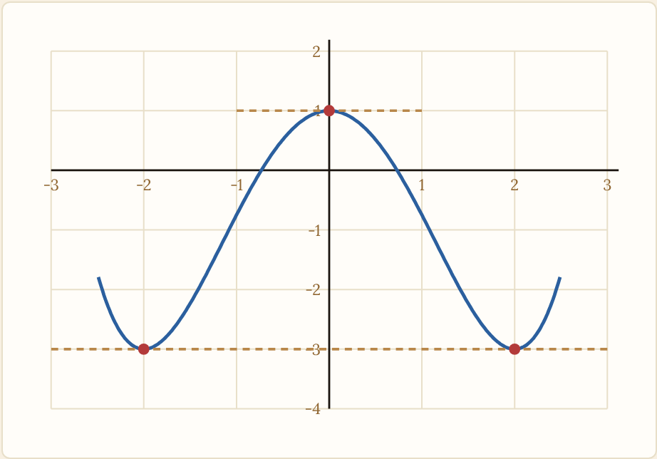
Les trois tangentes horizontales de la courbe de f
$f′\left(−2\right)=f′\left(0\right)=f′\left(2\right)=0$ ; tangentes : $y=−3$ (en $−2$ et en $2$) et $y=1$ (en $0$). Sur $]0 ;2[$, $f$ décroît donc $f′\left(x\right)<0$.
Question 4
On compte les points d'intersection de la courbe avec la droite horizontale $y=k$.
$f\left(x\right)=−2$ : $4$ solutions ; $f\left(x\right)=1$ : $1$ solution ($x=0$) ; $f\left(x\right)=−3$ : $2$ solutions ($x=±2$).
Question 5
La courbe semble symétrique par rapport à l'axe des ordonnées : on conjecture que $f$ est paire. Preuve : $f\left(−x\right)=\frac{{\left(−x\right)}^{4}}{4}−2{\left(−x\right)}^{2}+1=\frac{x^{4}}{4}−2x^{2}+1=f\left(x\right)$.
$f′\left(x\right)=x^{3}−4x=x\left(x−2\right)\left(x+2\right)$ s'annule en $−2$, $0$ et $2$ en changeant de signe : on retrouve les trois extremums locaux.
$f$ est paire : $C_{f}$ est symétrique par rapport à l'axe des ordonnées.

Correction de l'exercice 9
Question 1
$g$ décroît sur $\left[−3 ;−1\right]$, croît sur $\left[−1 ;2\right]$ et décroît sur $\left[2 ;3\right]$. En $−1$ et en $2$, il y a un extremum local intérieur : la tangente est horizontale.
$x$ | $−3$ |  | $−1$ |  | $2$ |  | $3$
$g′\left(x\right)$ |  | $−$ | $0$ | $+$ | $0$ | $−$
$g$ | $3$ | ↘ | $−1$ | ↗ | $4$ | ↘ | $1$
$g′<0$ sur $]−3 ;−1[$, $g′>0$ sur $]−1 ;2[$, $g′<0$ sur $]2 ;3[$ ; $g′\left(−1\right)=g′\left(2\right)=0$.
Question 2
On place les points $\left(−3 ;3\right)$, $\left(−1 ;−1\right)$, $\left(2 ;4\right)$ et $\left(3 ;1\right)$, on trace les tangentes horizontales $y=−1$ et $y=4$ aux points d'abscisses $−1$ et $2$, puis on relie les points en respectant les variations.
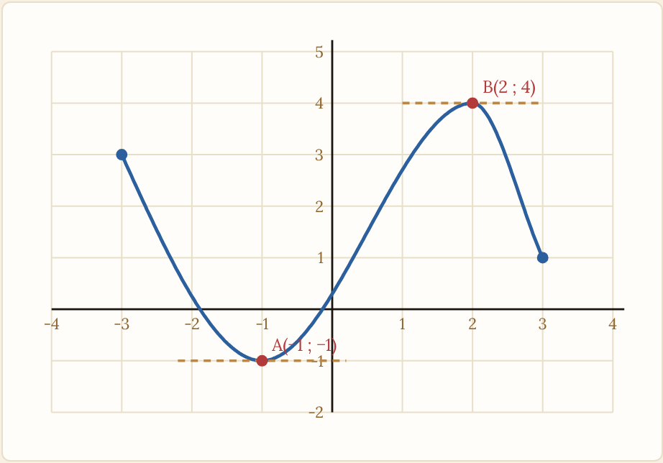
Une allure possible de la courbe de g
Toute courbe qui respecte le tableau et les tangentes horizontales convient (la figure donne une allure possible).
Question 3
Si $g$ était paire, on aurait $g\left(−3\right)=g\left(3\right)$ ; or $g\left(−3\right)=3$ et $g\left(3\right)=1$. Si $g$ était impaire, on aurait $g\left(−3\right)=−g\left(3\right)=−1$ ; or $g\left(−3\right)=3$.
$g$ n'est ni paire ni impaire.

QCM : réponses
- C. strictement décroissante
- $f′<0$ sur $R$ : $f$ est strictement décroissante.
- B. décroissante sur $]−∞ ;2]$, puis croissante
- $f′\left(x\right)=2x−4=2\left(x−2\right)$ est négative avant $2$ et positive après : $f$ décroît puis croît.
- B. $]−∞ ;−2\left[∪\right]1 ;+∞[$
- Le trinôme a un coefficient $a=3>0$ : il est positif à l'extérieur des racines $−2$ et $1$.
- B. un maximum local
- $f$ monte puis descend : elle atteint un maximum local en $2$.
- A. $f′\left(0\right)=0$ et $f$ est strictement croissante sur $R$
- $f′\left(x\right)=3x^{2}≥0$, nulle seulement en $0$ : $f$ est strictement croissante sur $R$, sans extremum.
Licence CC BY-NC-SA 4.0 · Antoine Boutin · plusquunprof.com. Ce document peut être copié, adapté et partagé à des fins non commerciales, avec mention de la source et sous la même licence.

